Міністерство освіти і науки України
Національний університет «Львівська політехніка»
Інститут прикладної математики та фундаментальних наук
Кафедра прикладної математики та інформатики


Звіт
до виконання лабораторної роботи №3
« Модульне тестування ПЗ »
з курсу «Автоматизовані системи тестування програмного продукту»

Виконала
студентка групи ПМ-33
Колдун С.Ю.

Викладач:
Пабирівський В.В.

Львів -2025

Варіант – 9

Мета роботи: Закріпити на практиці тестування Web API з використанням RestSharp бібліотеки.
Необхідні CASE інструменти: MS Visual Studio, browser(chrome, firefox,…)
Постановка задачі:
З використанням бібліотеки RestSharp виконати тестування Web API сайту згідно завдання.
➢ використати методологію BDD(behaviour-driven development), яка базується на описі поведінки. В середовищі VS згенерувати опис поведінки системи на основі мови Gherkin;
➢ використати інструмент Specflow для тестування, який підтримує BDD для .NET та дозволяє відділити специфікацію від автоматизації.

1. Структура проєкту:

Features/ — BDD-сценарії тестування (.feature файли);
StepDefinitions/ — реалізація кроків SpecFlow;
Models/ — моделі запитів та відповідей API;
Clients/ — класи для взаємодії з API;
Support/ — допоміжні класи (конфігурація, збереження контексту);
specflow.json — конфігурація SpecFlow;
Lab3.ApiTesting.RestSharp.csproj — файл проєкту.
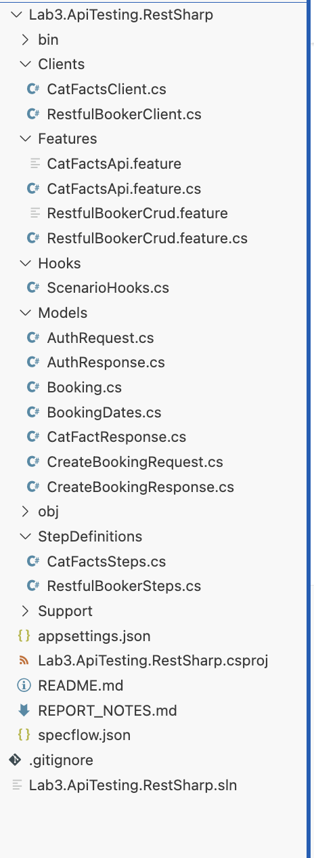

2. Опис реалізованих сценаріїв

1. Тестування Cat Facts API

Реалізовано сценарій перевірки отримання випадкового факту про котів.

Перевіряється:

статус відповіді 200 OK;
наявність тексту факту у відповіді;
коректність структури JSON.

2. Тестування CRUD-операцій Restful Booker API

Реалізовано повний цикл тестування CRUD-операцій:

Створення бронювання

надсилання POST-запиту;
перевірка статусу 200 OK;
збереження bookingId для подальших сценаріїв.

Отримання бронювання

надсилання GET-запиту;
перевірка коректності отриманих даних.

Оновлення бронювання

надсилання PUT-запиту;
перевірка оновлених значень.

Видалення бронювання

надсилання DELETE-запиту;
перевірка статусу 201;
додатковий GET-запит для перевірки відсутності ресурсу (404 Not Found).

Особливості реалізації

Для передачі даних між кроками використано ScenarioContext.

Статуси HTTP-відповідей перевіряються окремими кроками SpecFlow.

Усі сценарії реалізовані відповідно до принципів BDD

(Given–When–Then).Проєкт ізольований від інших лабораторних робіт та має окрему структуру.

Результати виконання

Усі автоматизовані тести були успішно виконані за допомогою команди:

dotnet test
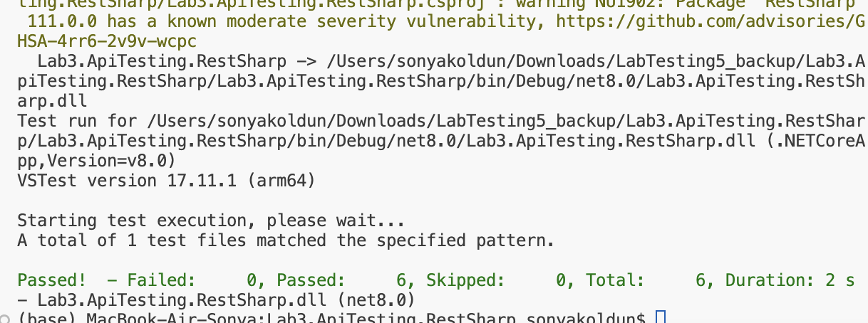

Висновок

У ході виконання лабораторної роботи було реалізовано автоматизоване тестування REST API з використанням RestSharp та SpecFlow. Отримано практичні навички створення BDD-сценаріїв, роботи з HTTP-запитами та перевірки відповідей API. Реалізовані тести дозволяють ефективно перевіряти коректність роботи веб-сервісів та забезпечують повторюваність тестування.

